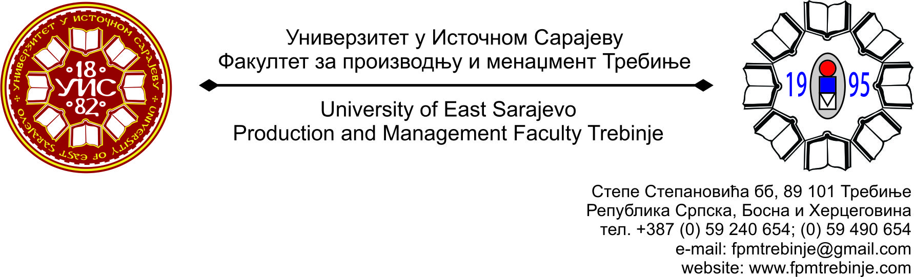
Број: 275/2015
Датум: 27.03.2015. године

На основу члана 59. Статута Универзитета у Источном Сарајеву, члана 5. Пословника о раду Научно-наставног вијећа, сазивам 15. /петнаесту/ редовну сједницу Научно - наставног вијећа Факултета за производњу и менаџмент Требиње.
За сједницу предлажем сљедећи:
ДНЕВНИ РЕД
- Усвајање Дневног реда;
- Усвајање Записника са 14. /четрнаесте/ редовне сједнице Научно-наставног вијећа;
- Разматрање Самоевалуационог извјештаја за 2014. годину;
- Разматрање Извјештаја Комисије за избор у звање ванредног професора за ужу научну област Машинство, ужа образовна област Производно инжењерство;
- Разматрање Приједлога тема за израду Завршних радова на другом циклусу студија;
- Разматрање Извјештаја о спроведеној студентској анкети за зимски семестар академске 2014/2015. године;
- Проблематика наставног процеса;
- Захтјеви студената Научно - наставном вијећу Факултета за добијање сагласности на тему за израду дипломског, односно завршног рада на првом циклусу студија;
- Информацијe декана;
- Студентска питања;
- Текућа питања.
Сједница Научно-наставног вијећа ће се одржати у сриједу 01.04.2015. године са почетком у 13.00 часова у амфитеатру Факултета.
Предсједник
Научно - наставног вијећа
Проф. др Душан Јокановић

